DRUHÝ DLOUHODOBÝ ÚKOL
Termín odevzdání: 8. 11. 2019
Jméno:
- Přečti si pověst.

POVĚST O STAVBĚ KARLOVA MOSTU
Tato pověst vypráví o tom, jak se stavěl Karlův most, druhý nejstarší kamenný most v Čechách. Tam, kde teď stojí Karlův most, stál dříve most dřevěný, který vzala voda. Povodeň odnesla i první kamenný most zvaný Juditin. Snad i proto chtěl král český a císař německý Karel IV. vybudovat most pevný tak, aby odolal všem rozmarům počasí. Dokonce si nechal poradit od hvězdářů. Ti mu poradili, aby pro položení základního kamene vybral magické datum – sled lichých číslic. A skutečně – základní kámen Karlova mostu byl údajně položen roku 1357 9.7. v 5:31! Hlavního stavitele Karlova mostu pozval Karel IV. až z dalekého Švábského Gmündu – teprve čtyřiadvacetiletého Petra Parléře. Ten rozhodl, že se do malty budou přidávat i syrová vejce. V Praze však tolik vajíček nebylo, a tak Karel IV. řekl poslům: „Rozjeďte se do všech koutů země a ve všech vsích nakažte, aby do Prahy poslali náklad vajíček.“ A tak ze všech koutů Českého království směřovaly k Praze povozy plné vajec. Vajíčka se shromažďovala na vltavském břehu, kde je zedníci roztloukali a přimíchávali do malty. Silnice v té době nebyly tak rovné jako dnes, byly samý výmol a kamení. Ne zřídka se stalo, že se náklad vajec cestou rozbil. Když se to doslechli obyvatelé Velvar, rozhodli se, že pošlou vajíčka uvařená natvrdo, aby se také nerozbila. Když jejich náklad dorazil do Prahy, byli Velvarští všem pro smích. Netrvalo dlouho a překonali je obyvatelé Unhoště. Ti spolu s mlékem přivezli i tvaroh a syrečky. A tak je Karlův most ze všech mostů ten nejpevnější, protože je v maltě přimíchán tvaroh a syrečky z Unhoště a hlavně vejce z celé české země.
- Proč je Karlův most tak pevný? A proč byli Velvarští všem pro smích?

___________________________________________________________________
___________________________________________________________________
___________________________________________________________________
___________________________________________________________________
___________________________________________________________________
- Najdi v textu aspoň 15 podstatných jmen a označ je žlutě.

- Napiš datum, kdy započala stavba Karlova mostu. Proč je magické?

___________________________________________________________________
___________________________________________________________________
___________________________________________________________________

5. Vyhledej Karlův most na mapě a vyznač ho.

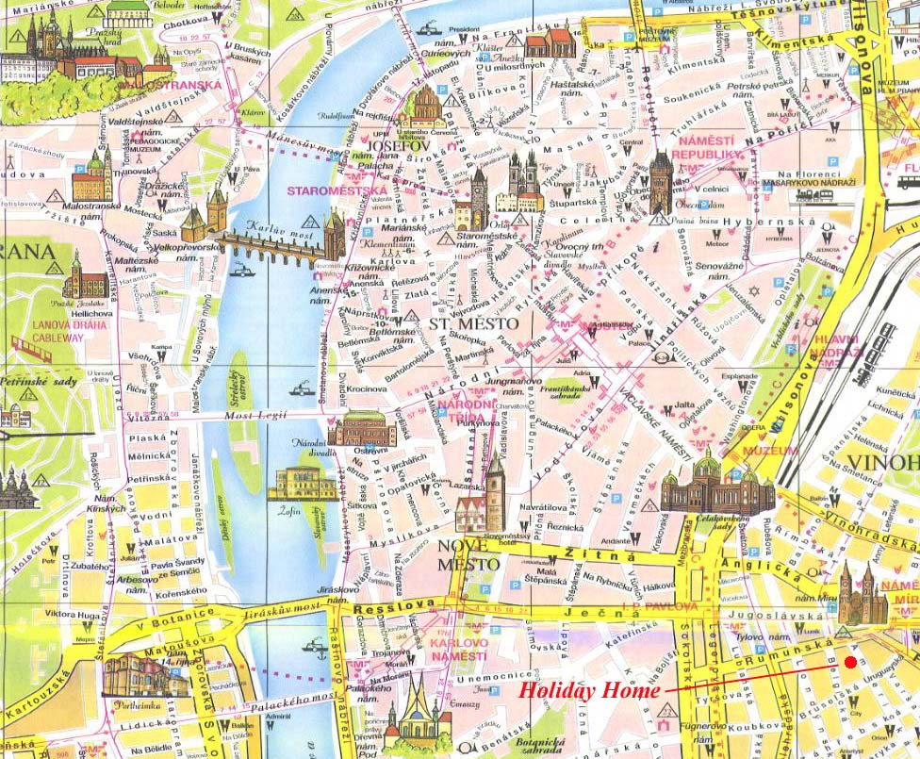

6. Nakresli obrázek Karlova mostu, nezapomeň na jeho dvě mostecké věže.

